Рекомендации по организации образовательной деятельности для родителей воспитанников подготовительной к школе группы № 5 МАДОУ «Детский сад № 104 комбинированного вида», находящихся в условиях самоизоляции.
(12.05.2020-15.05.2020)
Вторниик.
1. ФЭМП «Ориентировка в пространстве»
Рекомендации к проведению: 1. Предлагаю зачитать стихотворение, и ответьте на вопросы.
Стоял ученик на развилке дорог.
Где право, где лево – понять он не мог.
Но вдруг ученик в голове почесал
Той самой рукою, которой писал
И мячик кидал, и страницы листал,
И ложку держал, и полы подметал.
«Победа!» - раздался ликующий крик.
Где право, где лево узнал ученик.
- Какой рукой ученик выполнял действия? (Правой)
- Что делал ученик правой рукой? (Писал, мяч кидал, страницы листал, ложку держал, полы подметал)
- Покажи свою правую руку. Покажи другую свою руку. Какая это рука? (Левая)
- Молодец.
2. Давайте сделаем красивые рисунки. А рисовать мы сегодня будем с помощью предлогов, которые помогут нам сориентироваться. Возьмите, пожалуйста листы бумаги и нарисуйте:
- В верхнем левом углу светит солнышко.
- Под солнышком пусть будет домик с окошком.
- Внизу перед домиком растет трава.
- Справа от домика зеленый куст.
- В правом нижнем углу – красный мяч.
- Над кустом летает синяя бабочка.
- Посередине рисунка изобразите себя.
- Прекрасные получились рисунки. Кто сегодня помог их придумать? (предлоги)
Что мы научились сегодня делать, благодаря предлогам? (ориентироваться в пространстве)
Какие предлоги и слова помогали нам ориентироваться? (Ребенок называет предлоги и слова, которые запомнил)

2. Рисование «Насекомые»
Рекомендации к проведению: Отгадайте загадки
Шевелились два цветка
Все четыре лепестка.
Я поймать его хотел –
Он вспорхнул и улетел (бабочка)
Голубой аэропланчик
Сел на белый одуванчик (стрекоза)
На лугу живет скрипач,
Носит фрак и ходит вскачь (кузнечик)
Я трудилась круглый год
Будет вам душистый мед (пчела)
Мастера без топоров
Срубили избу без углов (муравей)
Беседа с детьми о насекомых.
А каких еще ты знаешь насекомых? По каким признакам ты определяешь насекомое это или нет? (усики, 6 ножек, голова, грудь, брюшко, жало, крылья).
Дети делают набросок карандашом понравившегося насекомого. Продолжая аккуратно закрашивать акварельными красками. При работе с красками используется метод «примакивания» и «тычок».
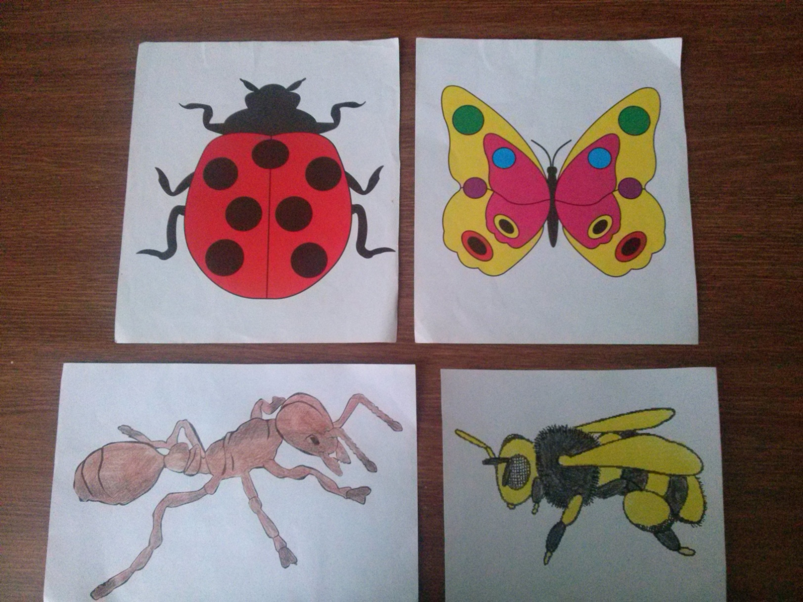

Среда.

1. Развитие речи «Цветы»
Рекомендации к проведению:Продолжайте уточнять и расширять представления детей о цветах, строении цветка, местах его произрастания.Продолжайте учить детей самостоятельно образовывать относительные прилагательные (цветы садовые, луговые, лесные, полевые, комнатные).

Уточните у ребенка, какие цветы он знает.
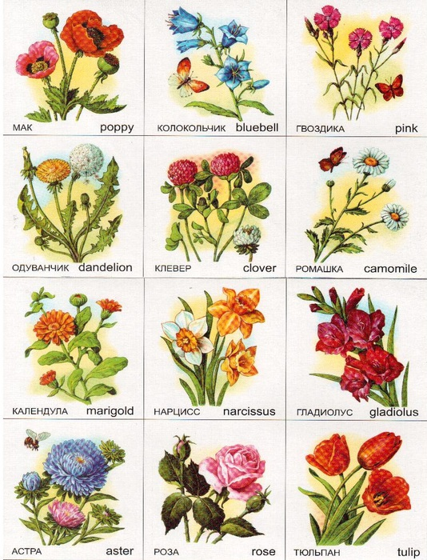

Цветы растут везде:
Если они растут в саду, то они называются … садовые.
Если на лугу - … луговые.
Если в лесу - …лесные.
Если в поле - …полевые.
Если в комнате - …комнатные.
Если в воде - … водяные.
Если в горах - …горные.
Если цветы нужны для лекарства - …лекарственные.

Игра «Доскажи словечко»
Как зовут меня, скажи.
Часто прячусь я во ржи,
Скромный полевой цветок,
Синеглазый … (василек)

Цветики — корзинкой
С желтой серединкой,
Белая рубашка.
Хороша… (ромашка)

В лепестки, как в плащ атласный,
Спрятался цветок прекрасный.
Не раскроется никак
В огороде красный… (мак)

Золотой и молодой,
За неделю стал седой.
А денёчка через два
Облысела голова.
Спрячу-ка в карманчик
Бывший … (одуванчик)

Желтые, пушистые
Шарики душистые.
Их укроет от мороза
В тонких веточках… (мимоза)

Весной от снега очищаются
И хвоя, и валежник.
И первым появляется
В проталине …(подснежник)

2. Ознакомление с окружающим миром «Цветы»
Рекомендации к проведению:Продолжайте знакомить детей с разнообразием мира растений,определите с детьми названия цветов и части их строения.

Игра «Назови части цветка»
- Назовите самую главную часть цветка? (Корень).
- Что идет после корня? (Стебель)
- У цветка есть?… (Листья.)
- Далее после листьев? (Бутон)
- А что такое бутон? (Нераскрывшийся цветок)
- И остались?… (Лепестки)

Предложитеребенку составить рассказ, опираясь на мнемотаблицу.
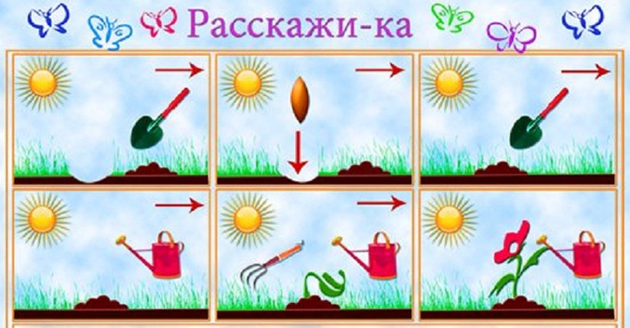

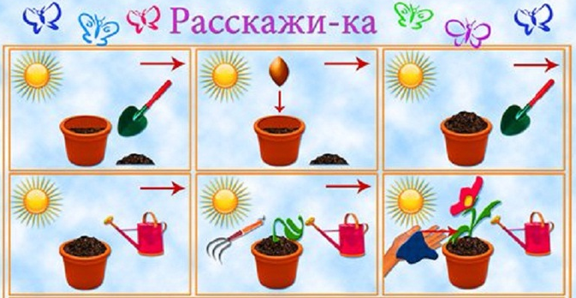

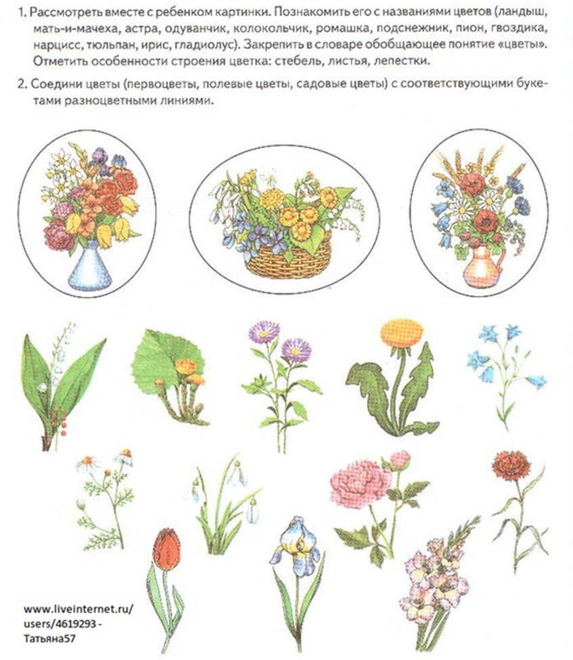

Четверг.
1. ФЭМП «Ориентировка во времени»
Рекомендации к проведению: В старину, чтобы знать, сколько дней пройдет, люди обычно использовали такой способ. Они знали, что от восхода солнца до следующего восхода проходят сутки. Поэтому каждое утро, т. е. на восходе солнца, они нанизывали камешек с отверстием (похожий на пуговицу)на травинку. Таким образом они определяли, много или мало дней прошло до какого-то события, например до сбора урожая.
1. Начните со времени года:
- Назови все времена года. (Зима. Весна. Лето. Осень.)
- Сколько всего времен года. (4)
-Какое время года за каким следует? (С зимы)
-А сейчас, назови зимние месяцы. (декабрь, январь, февраль)
-Назови весенние месяцы? (март, апрель, май)
- Назовите летние месяцы. (июнь, июль, август)
- Какое время года наступает после лета? (Осень).
- Назовем осенние месяцы. (сентябрь, октябрь, ноябрь)
- Сколько месяцев в году? (В году 12 месяцев).
2. Каждый месяц состоит из дней недели.
-Какие дни недели ты знаешь? (понедельник, вторник, среда, четверг, пятница, суббота, воскресенье)
- Если сегодня пятница, то какой день был вчера? (Вчера была среда)
- Можно ли вернуть день, который прошел? Как он называется? (День, который прошел вернуть нельзя, он называется - вчера).
- А как называется день, который будет после сегодня? (завтра)
Предложите решить задачу: «На улице встретились два друга. «Приходи ко мне в гости», - сказал Коля. «Спасибо, - ответил Петя. – Только в понедельник ко мне приезжает бабушка, а в среду я уезжаю отдыхать. Но я обязательно приду» В какой день придет Петя в гости к Коле?
3. Время суток.
-Из каких частей состоит день? (утро, день, вечер, ночь)
-Как иначе можно назвать день? (сутки)
- Назовите части суток по порядку (утро, день, вечер, ночь)
- Сколько их? (4)
4. А теперь нужно отгадать загадку
На руке и на стене,
И на башне в вышине
Ходят, ходят ровным ходом
От восхода до восхода. Что это? (Это часы)
Правильно, это часы.
- Скажи, из каких частей состоят часы? (Часы состоят из циферблата и стрелок).
- Сколько стрелок у часов, и какие они? (У часов две стрелки: одна минутная, другая часовая).
- Правильно. Что показывает часовая стрелка? (часовая стрелка показывает сколько часов).
- А минутная? (минутная стрелка показывает сколько минут)
- Что длится дольше час или минута? (дольше длится час).
- МОЛОДЦЫ!
2. Рисование «Рисование по замыслу»
Рекомендации к проведению: Предложите ребенку нарисовать, как он представляет пробуждение природы. Можете использовать для рисования краски, карандаши... по желанию ребенка.

Пятница.

1. Развитие речи «Насекомые»
Рекомендации к проведению:Продолжайтеуточнять знания детей о насекомых,активизировать словарь по теме, совершенствовать умение составлять предложение из слов,развивать слуховое внимание, совершенствовать навыки слогового анализа и синтеза, развивать фонематическое восприятие, формировать грамматический строй речи, учить согласовывать существительное с числительным в роде, числе и падеже, воспитывать бережное отношение к насекомым.

Игра «Что лишнее»
Пчела летает, пищит, собирает нектар.
Бабочка порхает, жужжит, летает.
Кузнечик прыгает, стрекочет, ползает.

Составьте предложение из слов.
Муха, стол, ползет, по. (Муха ползет по столу.)
Стрекочет, ночь, кузнечик. (Кузнечик стрекочет ночью.)
Летит, улей, пчела, в. (Пчела летит в улей.)
Над, порхает, цветок, бабочка. (Бабочка порхает над цветком.)

Игра «Исправь ошибку»
Бабушка летает около цветка.
Пила летит и жужжит.
Лук ползет по веточке.
Воробей залез в муравейник.
Мука села на сыр.
Самовар укусил Машу.

Игра «Почини слово»
ХА-МУ – муха
РА-ВЕЙ-МУ – муравей
ЛА-ПЧЕ – пчела
МАР-КО – комар
ЧОК-ЖУ – жучок
ЗА-СТРЕ-КО – стрекоза

Игра «Поймай звук»
Ребенок должен хлопнуть в ладоши, если этот звук в слове есть, и
определить, где он находится (в начале, в середине или в конце слова).
Звук [м]: комар, оса, муха, пчела, мошка, муравей.
Звук [к]: гусеница, комар, бабочка, жук, оса, мошка, стрекоза, муравей.

Игра «Сосчитай-ка»
Взрослый начинает счёт, ребенок продолжает (от 1 до 10).
Например:Один маленький комар, два маленьких комара, три маленьких комара ... десять маленьких комаров.
Слова: надоедливая муха, трудолюбивая пчела, разноцветная бабочка и т. п.

